

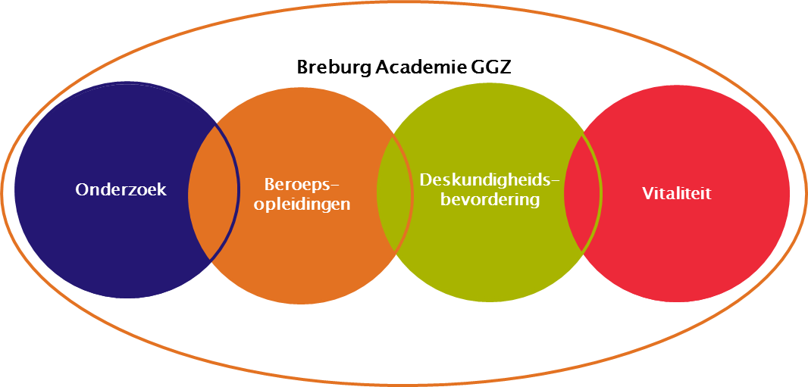

**Programma referaten 1 november 2017**

**Referaat 1: Het toepassen van evidence based geprotocolleerde behandelingen, het meten van het behandelresultaat en het gebruik van de meetresultaten in de behandeling**

**Sanne Kriens,** Psychotherapeut en GZ Psycholoog in opleiding tot Specialist (GIOS), werkzaam bij GGz Breburg (eindreferaat)

Bij de jeugdafdeling van een grote ggz-instelling in ons land werd een grote diversiteit aan behandelstrategieën toegepast, die lang niet alle evidence based zijn. Voor het management was dit reden om een scholingsproject te starten om evidence based behandelprotocollen te implementeren. Dit scholingsproject heeft twee jaar geduurd. De medewerkers van de jeugdafdeling kregen twee jaar lang workshops over de behandeling van de meest voorkomende stoornissen en iedere twee weken twee uur lang groepssupervisie. Het toepassen van evidence based geprotocolleerde behandelingen, het meten van het behandelresultaat en het gebruik van de meetresultaten in de behandeling waren de speerpunten van het scholingsproject.

Sinds een aantal jaren is de zogeheten Routine Outcome Monitoring (ROM) ingesteld. Het middel om de effectiviteit van behandelingen van instellingen vast te stellen en te kunnen vergelijken(benchmarking) (zie De Beurs, 2017; 2017). Dit standaard-meten is bij veel instellingen echter nog geen succes. Het responspercentage is vaak laag. Veel behandelaren zijn niet gewend te werken met effectmetingen en kunnen deze dan ook niet in hun therapie betrekken. Het gevolg is dat het invullen van vragenlijsten voor zowel therapeut als cliënt een taak is die in hun beleving niets met behandeling te maken heeft en daarom vaak vergeten wordt (vgl Lambert et al., 2005). ROM door aparte functionarissen, buiten de behandelaar, heeft als voordeel een hoger responspercentage, zoals het bij GGZ Breburg gebeurt. Maar ook hier is de kans groot dat de resultaten van de vragenlijsten volledig aan de behandeling voorbij gaan. Een belangrijk therapeutisch voordeel van voortgangsmetingen wordt hiermee niet gebruikt. Feedback geeft de therapeut de mogelijkheid de behandelstrategie aan te passen, bovendien kan het motivatie-verhogend werken (vgl Weisz et al, 2011).

In het referaat worden de ervaringen met het scholingsprogramma en het gebruik van meetinstrumenten besproken. Om het effect van het scholingsproject vast te stellen zijn de ROM-gegevens van het half jaar voordat het scholingsproject begon vergeleken met de gegevens vanaf een half jaar na de start van het project. Deze resultaten zullen worden besproken.

Op grond van de ervaringen met de resultaten van het scholingsproject worden de volgende stellingen bediscussiëren:

- Evidence based behandelprotocollen moeten in de GGZ geïmplementeerd worden

- ROM-metingen moeten in de behandeling geïntegreerd worden

- Herhaald meten (per sessie) met gepersonaliseerde metingen komt de behandeling en de betrokkenheid van de patiënt ten goede.

**Referaat 2: De haalbaarheid van Dynamic Interpersonal group- Treatment (DIT) bij senioren met comorbide stemmings- en persoonlijkheidsstoornissen**

**Trudy Griffioen,** Psychiater en erkend Seksuoloog; **Xandra Bakker,** Psychotherapeut; **Kelly de Bruijn,** GZ Psycholoog; **Machteld Ouwens,** GZ psycholoog en senior onderzoeker. Allen werkzaam bij GGz Breburg.

Cognitieve Gedragstherapie (CGT) wordt aanbevolen voor volwassenen met angst en depressie, echter zijn niet alle cliënten hierbij gebaat. Het effect van CGT op depressie bij ouderen is vergelijkbaar met het effect bij volwassenen. De effectiviteit neemt echter af wanneer er sprake is van somatische en cognitieve comorbiditeit. CGT is ook minder effectief bij ouderen met angststoornissen dan bij volwassenen. Het is daarom zinvol om leeftijdsspecifieke behandelingen te ontwikkelen om de effecten van psychologische behandeling bij senioren met stemmings- en angststoornissen te verbeteren. Comorbide persoonlijkheidsstoornissen compliceren bovendien de behandeling van affectieve stoornissen.

Dynamic Interpersonal Treatment (DIT) is een psychodynamische therapievorm die gebaseerd is op de hechtingstheorie en mentalisation-based treatment. Deze behandeling richt zich op de interpersoonlijke problematiek die voorkomt bij veel cliënten met affectieve stoornissen en comorbide persoonlijkheidspathologie. Door de gestructureerde benadering en het focussen op interpersoonlijke problematiek lijkt op voorhand dat DIT uitermate geschikt is voor ouderen. Bij DIT proberen de behandelaren de cliënten te helpen om de connectie te begrijpen tussen de symptomen en een langdurig herhalend interactiepatroon. Vervolgens wordt er ingezet op verbetering van vaardigheden en capaciteiten om te reflecteren op de eigen mentale status en het omgaan met de interpersoonlijke problematiek. Bij volwassenen resulteert individuele DIT in vermindering van symptomen bij angst en depressie. Groeps-DIT verminderde symptomen van depressie, angst en somatisatie bij volwassenen met somatoforme stoornissen.

Het doel van de actuele studie is het onderzoeken van de haalbaarheid van groeps-DIT voor senioren met angststoornissen, stemmingsstoornissen en comorbide persoonlijkheidsstoornissen.

Methode: een pilotstudie naar een 26 sessies omvattende DIT groepstherapie. Symptomen, persoonlijkheidskenmerken en reflecterend functioneren worden gemeten vooraf, tijdens en na de behandelingen. De resultaten van de eerste meting zullen worden gepresenteerd.

Na afloop van het referaat hebben de deelnemers kennis van de inhoud, toepassingsmogelijkheden en verwachte effecten van DIT groepstherapie bij senioren en het bijbehorende lopende onderzoek.

**Het programma**

17.55 uur Opening door voorzitter

18.00 -19.00 uur Het toepassen van evidence based geprotocolleerde behandelingen, het meten van het behandelresultaat en het gebruik van de meetresultaten in de behandeling

19.00 -20.00 uur De haalbaarheid van Dynamic Interpersonal group- Treatment (DIT) bij senioren met comorbide stemmings- en persoonlijkheidsstoornissen

20.05 uur Afsluiting door voorzitter

**Accreditatie**

Voor de referaten is accreditatie aangevraagd bij de NVvP, NvP, FGzPt, het Register Verpleegkundig Specialisten en SRVB voor vaktherapeuten

**Organisatie Commissie**

Dr. C. Rijnders, A opleider / psychiater  
Dr. A. van den Broek, P opleider / Klinisch psycholoog  
Drs. J. van Zaanen, Opleider GGZ VS / VS  
K. van Loon, beleidsmedewerker

**Doelgroepen**

Psychiaters (i.o.), Psychologen (i.o.), Verpleegkundig Specialisten (i.o.), vaktherapeuten

Uiteraard zijn ook andere geïnteresseerden welkom.

**Locatie**

Het programma vindt plaats in het Klasse Theater, Carre 16, 5017 JE Tilburg

**Kosten en inschrijving**

Deelname is voor iedereen gratis.

Medewerkers van GGz Breburg:

graag inschrijven middels de cursuscatalogus in Eduweb [https://www.lerenbijggzbreburg.nl](https://www.lerenbijggzbreburg.nl/)

Externe deelnemers:

voor inschrijving [klik hier](http://www.breburgacademieggz.nl/nl-NL/Referaten/Inschrijving%20referaat.aspx)

Vergeet niet correct en volledig in te vullen de functie, BIG-nummer, werkgever en adres waar het certificaat van deelname naar toe kan worden gestuurd.

Voor informatie: Karin van Loon, bereikbaar maandag, woensdag en donderdag   
ka.vanloon@ggzbreburg.nl